1. 首先在VS 官网上下载 system 版本的VScode 进行安装
2. 安装过程中注意需要将VS code的路径添加到环境变量添加上
3. 安装好vscode 之后，需要在网上下载Windows版本的gcc编译器和cmake





解压之后移动到 programfiles文件夹下

1. 将cmake和w64程序路径（bin文件夹下的路径）添加到换将变量中
2. 在vscode 中添加 插件 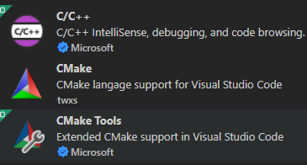
3. 添加多个源程序文件a.cpp b.cpp
4. 编写CMakeLists.txt文件，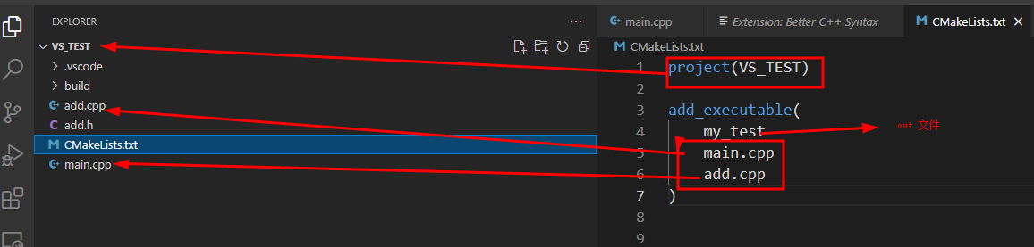
5. 自动生成launch.json和task.json文件,其中task文件可以参考提供的文件
6. 这样VS code 在Windows上得编译和调试环境就已经搭建好了，可以进行关键的调试